第14课 复制与粘贴图形
一、教材分析
本课主要学习使用“复制”“粘贴”“旋转”“重新调整大小”去绘制图形。通过使用工具箱“选定”工具，从而进行一项多步骤的操作学习，跟先前单纯的基本工具绘图有所区别，具有一定难度。
通过“一盆花”为载体，从五个部分呈现来本课所蕴含的知识点：一、二部分为“复制/粘贴”的学习；三、四、五部分为“复制/粘贴”技能的提升，以及“旋转”“重新调整大小”的运用。
二、学情分析
学生在本课之前已经学会了铅笔、刷子、矩形、椭圆形、橡皮、多边形等基本工具的使用，对于用“画图”程序创作出的图画作品具有一定的评价标准和审美能力。
三、教学目标与要求
1. 掌握用“矩形选择”“自由图形选择”工具选定图形和移动图形的操作方法。
2. 掌握复制与粘贴图形的方法，了解快捷键的使用。
3. 掌握图形“旋转”“重新调整大小”的操作。
4. 综合运用技能进行创作。
四、教学重点与难点
1. 重点：学会使用“复制”“粘贴”命令绘图。
2. 难点：使用“旋转”“重新调整大小”命令绘图。
五、教学方法与手段
以学生自主学习、探究学习为主，教师指导评价为辅。通过设计能够激发学生兴趣的情境，让学生主动地发现问题，一步一步地解决问题，并在师生、生生间的多向交流过程中突破重难点。
六、课时安排
安排1～2课时。
七、教学准备
多媒体教学软件、多媒体课件、教学素材。
八、教学过程
（一）情境导入，揭示任务
教师：上节课，很多同学都画出了漂亮的花朵，下面我们来欣赏一个作品。（课件出示“盆花”作品，如图1所示）
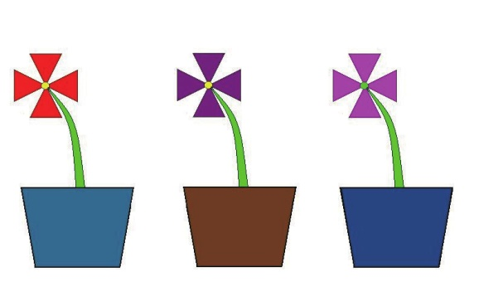
图1
教师：你有什么新发现？有办法解决吗？
【设计意图】由上一课的作品引发问题，激发学生解决问题的动机，从而引出新课。
（二）探究学习，掌握新知
1. 选定。
教师：这个花画的位置太偏了，能否有办法将它放到中央或者是其他合适的位置呢？
提示：“选择”工具。
学生尝试“选择”工具，移动盆花。
预设问题：移动的过程中是否遇到问题？
解决方法：设置透明背景。
学生实践。
教师补充介绍“自由图形选择”。
2. 复制与粘贴。
（课件出示“盆花”作品）
教师：有的同学把盆花画成了这样，和你之前的盆花有哪些不同？（如图2所示）
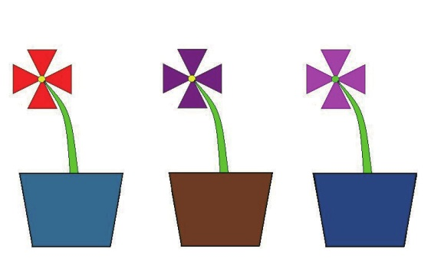
图2
学生：盆花一样，只是色彩不同。
提示：有办法画出一样的盆花吗？
今天我们一起来学习新的绘制图形的方法。
（板书课题：复制与粘贴图形。）
“复制”与“粘贴”是一组命令，“复制”命令的作用就是把需要的图形存放在计算机的内存中。而“粘贴”的作用就是从计算机内存中拿出存放的图形，并“贴”到画图区。这个过程就像复印机一样，通过“复制”与“粘贴”可以变成出许多个图形来，这样可以节省时间，减少重复劳动。
组织学生看教材完成。
【设计意图】这里的选择工具使用以及移动图形的安排，主要是为学生学习复制与粘贴做技能上的准备，避免学生在进行作品复制操作前不知道先选定，粘贴后不知道透明处理等，从而引起操作失误。
（三）深入学习，提高技能
反馈：说一说自己操作过程中，还有什么新发现？
挑战“实践园”。
伙伴探究：讨论坊。（课件出示，如图3所示）

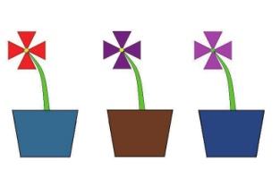
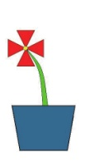
图3
教师：现在让你利用左边的花，制作右边的图形，应该是易如反掌。
教师：如果这样呢？（课件出示，如图4所示）
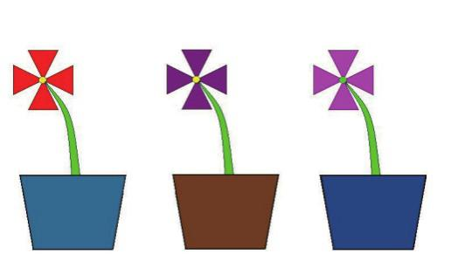
图4
比较这个作品与上一个作品的区别。
师生分析：花盆中的几朵花的方向、大小以及形状都不相同。
教师：这样的作品可以怎样来绘制呢？
活动1：运用已知，复制花朵
如果想得到方向不同的花，先要复制出花，该如何操作？
（学生操作，教师提醒：使用“复制”命令之前，必须先选中需要复制的图形。）
【设计意图】有了前面复制技能的巩固，此处学生能轻而易举地实现花朵的复制。后续的“旋转”难度不大，组织学生看教材实践后，再进行反馈。学生因为有了实践的经验，易于理解旋转的含义和作用，为后面的“讨论坊”探究奠定了基础。
活动2：改变方向，初试旋转
设疑：通过“复制”与“粘贴”，很容易就得到了一朵相同的花，怎么样才能改变这朵花的方向呢？
提示：在画图中，有一个命令可以帮助我们改变花的方向，大家找一找，会是哪一个命令呢？
在必要的时候提示学生从教材中找寻答案。
学生看教材做一做。
师生共同反馈学习结果：
单击“旋转”，选择合适命令可以改变花的方向。
组织学生完成“讨论坊”，鼓励学生踊跃尝试，多发现。
【设计意图】“旋转”“重新调整大小”的操作类似，但效果差异很大。“重新调整大小”的数值选择不合适，就很难产生美感，从而让学生产生挫败感。因此，适当提示“撤销”操作。
活动3：改变大小，尝试调整
设疑：刚才通过“旋转”命令改变了花的方向，但是大家有没有发现，花盆里的花的形状和大小也不相同？这又是如何实现的呢？
（伙伴合作，讨论，并尝试操作。）
师生学习反馈：通过“重新调整大小”工具命令来改变花的大小或者形状。
（教师边介绍边演示）在“调整大小和扭曲”的对话框中，应该怎么填写数值？谁来给大家介绍一下？（指名回答）在“扭曲”的对话框中，数值又要不要填呢？（因为只要改变花的大小，所以只填写拉伸的数值就可以了。例如，填写80，即表示按比例把花的大小缩小到原图的80%）
鼓励学生操作，提示“撤销”操作弥补不满意的操作。
（四）拓展练习，巩固提高
1. 同学们喜欢“七巧板”吗？我们今天也来玩一玩。（出示“七巧板”练习，如图5所示）
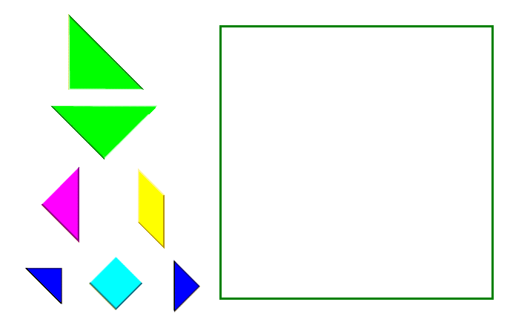
图5
我们利用左边的“七巧板”拼出自己喜欢的图形，左边的“七巧板”不能有变化，一个图形可以使用多次，赶快试一试。
2. 奥运五环图也能用今天的知识进行绘制，请同学们画一画。（如图6所示）

图6
【设计意图】“旋转”“重新调整大小”命令看起来简单，但是如果想要利用它们创作出丰富多彩的作品，需要经过大量的练习。在这里，教师一定要正确引导，让学生明白技能学习为了实现作品的美化效果。

（五）展示和总结
展示优秀的学生作品，并进行适当的评价。
引导学生回顾今天所学的知识，包括操作中的注意事项。
（六）板书设计
复制与粘贴图形
翻转/旋转
选定——复制——粘贴
拉伸/扭曲

【教案设计：虞彩琴（南京市力学小学）】

